Freudiger (CH)
--- Frank Orthey 2022/02/23 09:46
Für diesen Basisbeitrag wird noch eine Autorin/ein Autor gesucht. Bitte bei Interesse Frank Orthey kontaktieren.
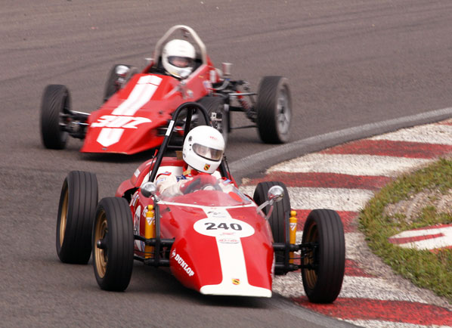
Freudiger (im) Einsatz

Geschichte

Bauzeit/Baujahre

Typen und Technik

Konstrukteur(e)

Anzahl der gebauten FV- und Super-Vau-Fahrzeuge

Firmensitz- und Adresse (historisch, aktuell)

Quellen, Bücher, Websites
Fahrzeugregister Historische Formel Vau Europa: http://formel-vau.eu/2019/03/10/freudiger/
Thomas Keßler/Frank Michael Orthey/Lothar Panten: Formel Vau und Super Vau. Die Geschichte eines Rennsport-Welterfolgs. View-Verlag, 2. Auflage Bonn 2017

Experten und Ansprechpartner

